Prijedlog tematske pripreme
Predmet: | Biologija |  | Razred: | 8. | Mjesto i datum:
Učitelj/učiteljica: |  |  |  |  |  | Škola:
Tema: |  |  | Međuodnosi u prirodi |  |  |  | Redni br. sata: |  | 53. i 54.
Tematska jedinica: |  |  | Međuovisnosti u prirodi  (Prilagodbe na ekstremne uvjete) |  |  |  | Broj sati izvedbe: |  | 2
Odgojno-obrazovni ishodi i razrada ishoda
BIO OŠ A.8.1. Povezuje usložnjavanje građe s razvojem novih svojstava i klasifcira organizme primjenom različitih kriterija ukazujući na njihovu srodnost i raznolikost
Povezuje građu i ulogu organa/organskih sustava ukazujući na njihovu promjenjivost, usložnjavanje i prilagodbe.
Objašnjava važnost ekonomičnosti građe pojedinih organa.
Uspoređuje na tipičnim predstavnicima temeljna obilježja pojedine skupine.
BIO OŠ B.8.1. Analizira principe regulacije, primanja i prijenosa informacija te reagiranja na podražaje
Povezuje procese izlučivanja štetnih i otpadnih tvari s preživljavanjem organizma.
Povezuje reakciju na vanjske i unutarnje podražaje s nadzornom, ravnotežnom i koordinacijskom ulogom živčanoga sustava te preživljavanjem organizma.
Objašnjava ulogu osjetila u preživljavanju organizma.
BIO OŠ B.8.3. Analizira utjecaj životnih uvjeta na razvoj prilagodbi i bioraznolikost
Povezuje naseljavanje kopna s prednostima novoga staništa.
Povezuje prilagodbe organizama i naseljenost nekog područja sa životnim uvjetima.
BIO OŠ C.8.1. Ukazuje na važnost energije za pravilno funkcioniranje organizma
Objašnjava važnost energije za odvijanje svih životnih procesa i održivost života.
Povezuje razvoj organizama s iskoristivošću hranjivih tvari u anaerobnim i aerobnim uvjetima.
BIO OŠ C.8.2. Povezuje hranidbene odnose u biosferi s preživljavanjem organizama
Raspravlja o važnosti Sunčeve energije za održivost života.
Povezuje iskorištavanje Sunčeve energije s pretvorbama energije unutar organizma naglašavajući njezinu očuvanost.
Objašnjava hranidbene odnose, kruženje tvari i protjecanje energije na primjeru hranidbenih mreža.
Objašnjava značenje pojma simbioza na jednostavnim primjerima ukazujući na ekonomičnost suživota.
BIO OŠ D.8.1. Primjenjuje osnovna načela znanstvene metodologije i objašnjava dobivene rezultate
Promatra i prikuplja podatke te donosi zaključke tijekom učenja i poučavanja.
Proučava različite izvore procjenjujući točnost informacija u odnosu prema usvojenome znanju.
Odabire pouzdane izvore informacija.
Postavlja istraživačko pitanje na osnovi promatranja te izvodi hipotezu na osnovi predloška.
Opisuje ulogu kontrolne skupine i replikatnih (ponovljenih) uzoraka u istraživanju.
Odabire primjerene metoda rada za svoje istraživanje.
Provodi jednostavne procedure i/ili mjerenja ispravno se koristeći opremom i mjernim instrumentima za prikupljanje podataka.
Prikazuje i opisuje rezultate istraživanja tabličnim i grafičkim prikazima ukazujući na važnost srednje vrijednosti za donošenje valjanih zaključaka.
Raspravlja o rezultatima istraživanja.
BIO OŠ D.8.2. Povezuje biološka otkrića s razvojem civilizacije i primjenom tehnologije u svakodnevnome životu
Opisuje važnost bioloških otkrića za razvoj civilizacije i primjenu tehnologije na jednostavnim primjerima.
Raspravlja o odgovornosti znanstvenika i cjelokupnoga društva pri korištenju rezultatima bioloških otkrića.
Objašnjava čovjekovo djelovanje na prirodne procese.
Povezanost s očekivanjima međupredmetnih tema i s drugim predmetima
Međupredmetne teme:
Odr. A.3.2. Analizira načela i vrijednosti ekosustava.,
GOO (sve), IKT(sve), UKU (sve)
Međupredmetna povezanost:
Hrvatski jezik
OŠ HJ A.8.1. Učenik govori i razgovara u skladu sa svrhom govorenja i sudjeluje u planiranoj raspravi.
OŠ HJ A.8.2. Učenik sluša tekst, prosuđuje značenje teksta i povezuje ga sa stečenim znanjem i iskustvom.
OŠ HJ A.8.3. Učenik čita tekst, prosuđuje značenje teksta i povezuje ga s prethodnim znanjem i iskustvom
OŠ HJ A.8.4. Učenik piše raspravljačke tekstove u skladu s temom i prema planu.
Priroda
OŠ PRI B.5.2. Učenik objašnjava međuodnose životnih uvjeta i živih bića.
Informatika
A.8.1. Učenik kritički procjenjuje točnost, učestalost, relevantnost i pouzdanost informacija i njihovih izvora.
C.8.2. Učenik samostalno pronalazi informacije i programe, odabire prikladne izvore informacija te uređuje, stvara i objavljuje/dijeli digitalne sadržaje.
C.8.3. Učenik dizajnira, razvija objavljuje i predstavlja radove s pomoću sredstava informacijske i komunikacijske tehnologije primjenjujući suradničke aktivnosti.
D.8.1. Učenik se učinkovito kositi dostupnim e-uslugama u području odgoja i obrazovanja.
D.8.2. Učenik aktivno sudjeluje u sprječavanju elektroničkog nasilja i govora mržnja.
Ključni pojmovi: |  |  | važnost fotosinteze, odnos brojnosti i mase organizama u hranidbenom lancu, tvari kruže, a energija protječe kroz žive sustave,  ponašanje životinja važno je za opstanak živih bića
Potrebno pripremiti: |  |  | računalo, projektor, udžbenik i radnu bilježnicu, bilježnicu, tablete ili pametne telefone, nastavne listiće
Prijedlog tijeka nastave
Sadržajne cjeline tematske jedinice
- Autotrofni organizmi
- Kruženje tvari i protjecanje energije
- Održavanje prirodne ravnoteže
- Prilagodbe na ekstremne uvjete
- Povezanost ponašanja životinja s njihovim opstankom
53. sat
Ishodi na razini aktivnosti |  | Aktivnosti učenika, oblici rada i tehnike aktivnog učenja |  |  |  |  |  | Prijedlozi tehnika vrednovanja  ZA učenje,  KAO učenje i  NAUČENOGA
Učenik/učenica:  - klasificira živa bića u skupine  - razvrstava  ključne pojmove u tablicu prema stupnju razumijevanja i usvojenosti  - objašnjava pojmove  - izrađuje hranidbene lance, mreže  - analizira načine narušavanja prirodne ravnoteže  - koristi se digitalnim alatima  - samostalno rješava zadatke |  | - razvrstavaju i grupiraju fotografije (proizvođači, potrošači i razlagači – fotografije na Nastavnom listiću 1) prema vlastitoj ideji (IR)  - iznose načine na koje su razvrstali fotografije (FR)  - analiziraju i uspoređuju uratke  - učenici komentiraju i objašnjavaju temeljem čega su razvrstavali fotografije (FR, IR)  - na Nastavnom listiću 2 u zapisani ključni pojmovi i nacrtan predložak tablice u koju učenici razvrstavaju pojmove prema razini usvojenosti i razumijevanja (FR,IR)  - učenici popunjavaju tablicu (IR)  - uspoređuju uratke (RP)  - nakon međusobne usporedbe uradaka, učenici objašnjavaju pojmove jedni drugima (RP)  - provjeru pojmova izvrše korištenjem DDS -a Pojmovnik  - slažu različite hranidbene lance koristeći fotografije koje imaju na raspolaganju (RP)  - crtaju na ploču primjer hranidbene mreže (IR)  - uspoređuju hranidbeni lanac i hranidbenu mrežu i brojnost organizama  - tumače protjecanje energije kroz živa bića koristeći sliku 5.2 u udžbeniku na 133. str. (FR)  - na primjerima objašnjavaju održavanje prirodne ravnoteže i njezino narušavanje  - korištenjem interneta učenici traže primjere mimikrije u biljaka i životinja i objašnjavaju njezinu važnost u preživljavanju  - učenici formiraju grupe po 4 učenika i izrađuju kviz kojim će provjeriti usvojenost pojmova (RG, FR)  (digitalni alat u kojem mogu izraditi kviz je https://quizlet.com, kviz organizirati u obliku natjecanja i proglasiti pobjedničku ekipu)  - individualno kreiranje i pisanje zapisa u bilježnicu (IR)  - rješavaju zadatke u RB, str. 100. (IR)  - provjeravaju točnost odgovora (FR) |  |  |  |  |  | - praćenje rada učenika, i davanje povratne informacije  - samoprocjena: upisivanje pojmova u tablicu prema stupnju razumijevanja  - praćenje rada učenika, korekcije po potrebi i davanje povratne informacije  - praćenje rada učenika, korekcije po potrebi i davanje povratne informacije  - vršnjačko vrednovanje  - rješavanje zadataka, argumentacija točnih i netočnih odgovora
54. sat
Ishodi na razini aktivnosti |  | Aktivnosti učenika, oblici rada i tehnike aktivnog učenja |  |  |  |  |  | Prijedlozi tehnika vrednovanja  ZA učenje,  KAO učenje i  NAUČENOGA
Učenik/učenica:  - dosjeća se promjena u prirodi kroz godišnja doba  - proučava životne uvjete na određenim staništima  - analizira prilagodbe živih bića na određenom staništu  - uočava različite oblike ponašanja u životinja  - opisuje načine ponašanja kod kućnih ljubimaca |  | - oluja ideja: učenici se prisjećaju raznih promjena koje se događaju u biljaka i životinja tijekom godišnjih doba (IR)  - razgovor o pojmovima i promjenama kojih su se učenici prisjetili (FR)  - učenici se dijele u 5 grupa (GR) prema odabiru  staništa koje bi proučavali (sjeverni pol, tundra, pustinja, prašuma, duboko more)  - korištenjem interneta učenici proučavaju životne uvjete na određenim staništima (IR)  - odaberu nekoliko biljaka i životinja na kojima će objasniti njihove prilagodbe na uvjete života na tom staništu  - za praćenje izlaganja i bilježenje bitnih činjenica učenicima podijeliti tablicu koja se nalazi na Nastavnom listiću 3 koju će dopunjavati paralelno s izlaganjem ostalih učenika i koja će im poslužiti kao plan zapisa u bilježnicu (IR)  - raspravljaju o odabiru i prilagodbama odabranih organizama  - čitaju odlomak u udžbeniku na str.137 o utjecaju vanjskih čimbenika na ponašanje životinja  - razgovaraju o pročitanom tekstu  Iskustveno učenje  - navode različite oblike ponašanja koje su uočili kod svojih kućnih ljubimaca ovisno o uvjetima u kojima žive  - zapis u bilježnicu u obliku grozdova (upiše se središnji pojam npr. Instinktivno ponašanje, a oko njega učenici zapisuju svega što se dosjete, a traže vezu među pojmovima i povezuju ih crtama) |  |  |  |  |  | - oluja ideja  - razgovor, postavljanje pitanja  - praćenje rada učenika, korekcije po potrebi i davanje povratne informacije  - argumentirana rasprava  - zapis u obliku grozdova
Domaća zadaća: |  |  | - istražiti ponašanje kućnog ljubimca u dvije različite situacije
Prijedlozi za provjeru ostvarenosti ishoda (s razinama znanja)
1. Objasni proces u kojem se Sunčeva energija pretvara u kemijsku. (R2)
2. Zašto život na Zemlji ovisi o proizvođačima? Objasni. (R2)
3. Objasni tvrdnju: Proizvođači su temelj prehrane u svakoj životnoj zajednici. (R3)
4. Objasni na primjeru održavanje ravnoteže u nekoj životnoj zajednici. (R2)
5. Navedi nekoliko čimbenika koji utječu na narušavanje prirodne ravnoteže. (R1)
6. Objasni proces kruženja tvari u prirodi i protjecanje energije. (R3)
7. Na primjerima objasni načine prilagođavanja živih bića okolišu. (R2)
8. Koje su prednosti sjemenke nad sporom u procesu razvoja? (R3)
9. Odakle visibaba uzima hranu i energiju u rano proljeće kad su dani hladni, kratki i voda u tlu je još uvijek smrznuta? (R1)
10. Opiši na koji se način listopadno drveće priprema za zimsko mirovanje. (R2)
Prijedlog rada za učenike s posebnim potrebama
Učenici s teškoćama: |  |  | - ovisno o teškoći: prilagodba sadržaja, vremena, strategija pristupa, stupnja pomoći, metoda poučavanja i učenja, stupnja sudjelovanja, krajnja očekivanja, razina znanja, metoda vrednovanja  - učenici će moći opisati ulogu proizvođača, objasniti kruženje tvari u prirodi, razumjeti protjecanje energije, opisati prilagodbe živih bića na određene uvjete života, objasniti neke oblika ponašanja životinja  - učenike integrirati u sve oblike rada  - koriste fotografije s Nastavnog listića 1. i ispunjavaju Nastavni listić 2a.  - ispunjavaju Nastavni listić 3
Daroviti učenici: |  |  | Izraditi projekt na temu Ponašanje životinja prema vlastitom izboru
Mogući plan učeničkog zapisa
Međuovisnosti u prirodi
- individualan nakon obrađene nastavne jedinice
- nastavni listić 3 lijepe u bilježnicu i služi kao plan ploče
- izrada grozdova (individualno)

Popis priloga: |  |  | Nastavni listić 1. Fotografije raznih proizvođača, potrošača i razlagača  Nastavni listić 2. Tablica s ključnim pojmovima (razumijevanje)  Nastavni listić 2.a Tablica s ključnim pojmovima (razumijevanje) za učenike s teškoćama  Nastavni listić 3. Tablica za vođeno pisanje bilješki (prilagodbe živih bića određenom staništu)

Nastavni listić 1.
Fotografije živih bića
Zadatak: Na slikama se nalaze različiti organizmi.
a) Izreži slike i razvrstaj ih u smislene skupine.
b) Objasni na koji si način razvrstao/razvrstala slike.
________________________________________________________________________________________________________________________________________________________________________________________________________________________________________________________________________________________________________________________________________

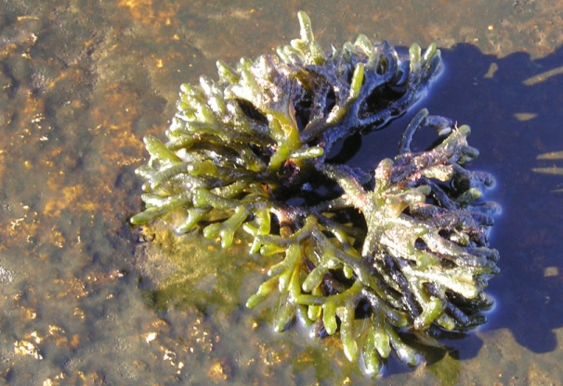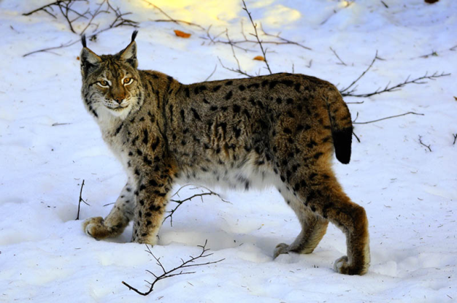

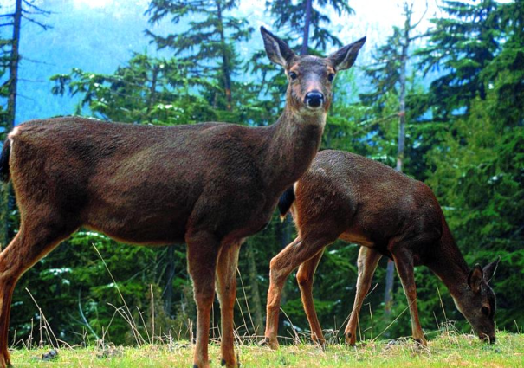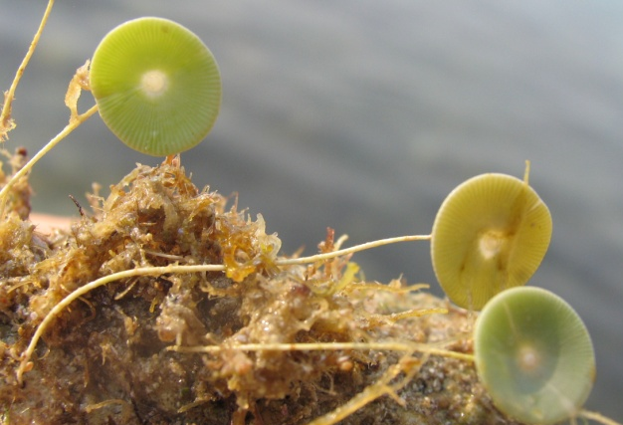

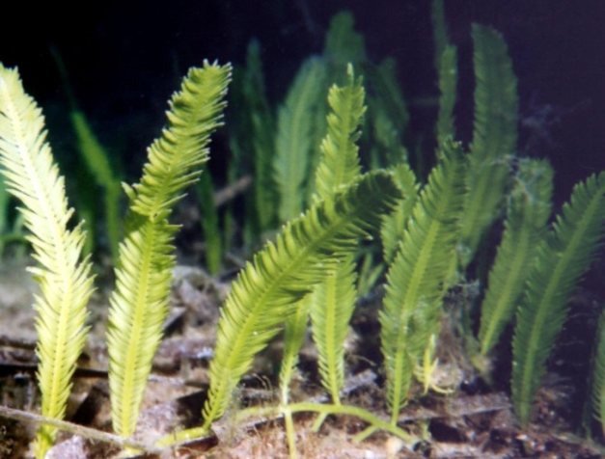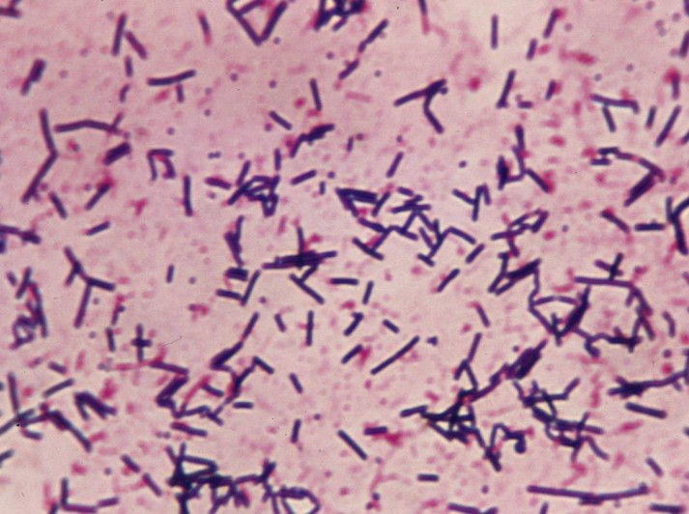

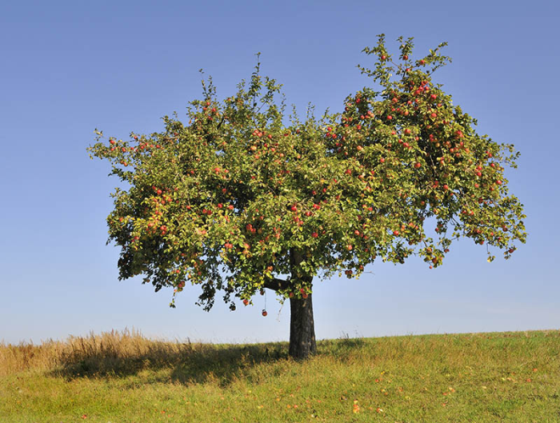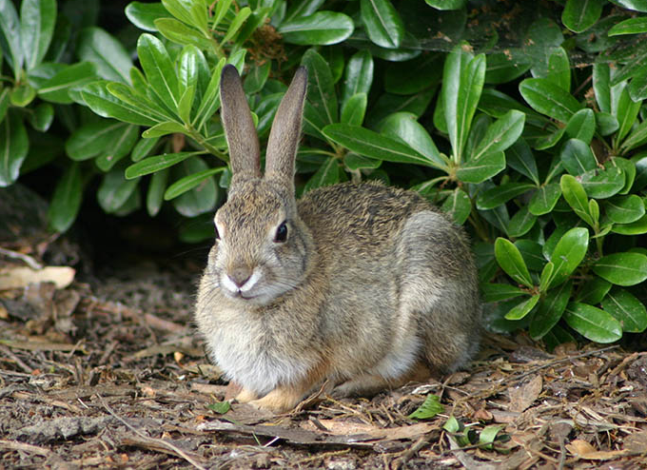

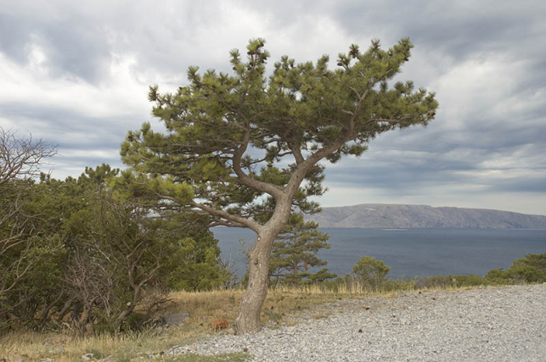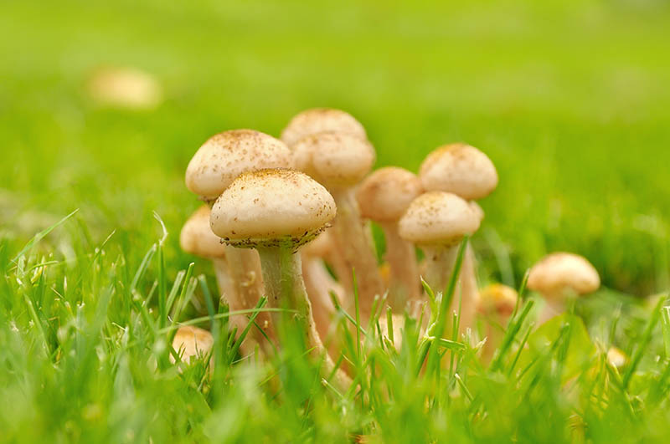

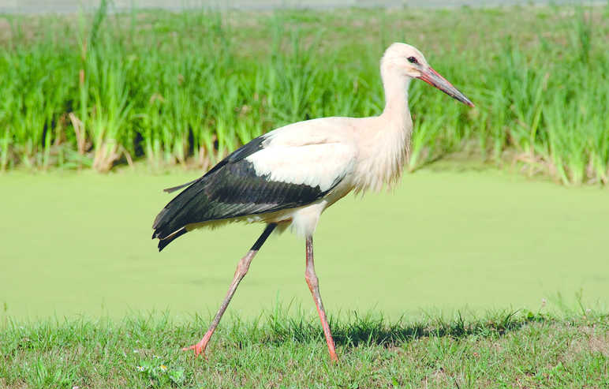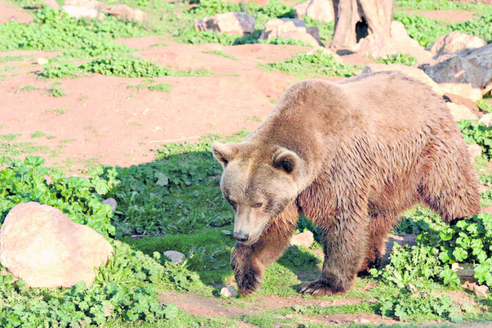

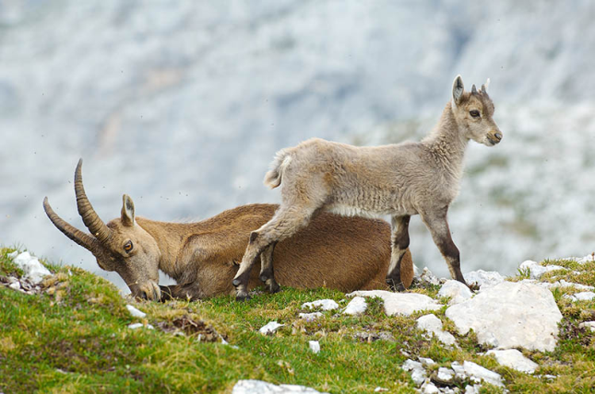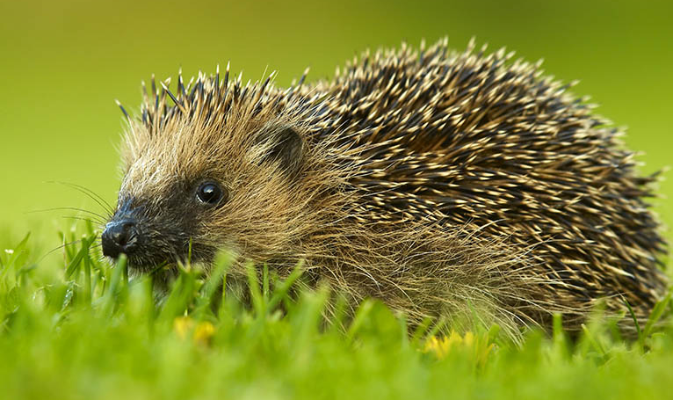

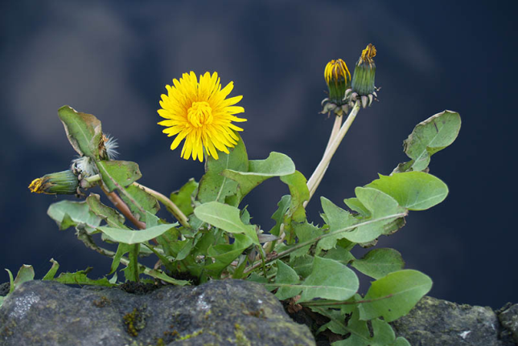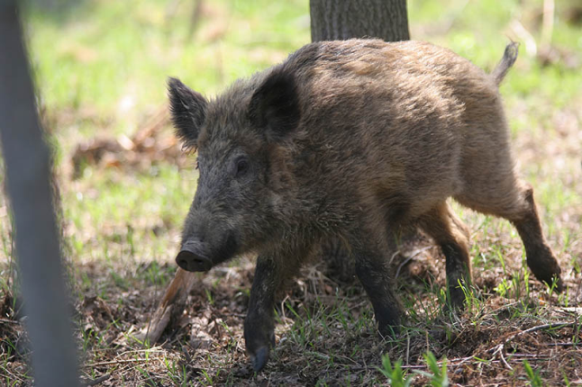

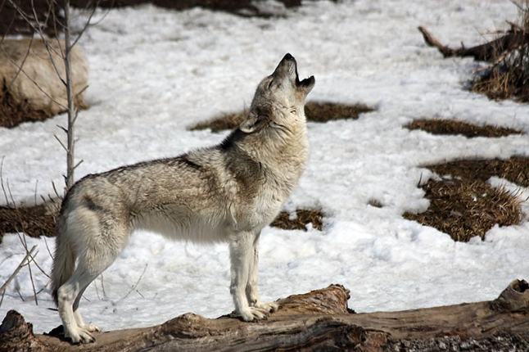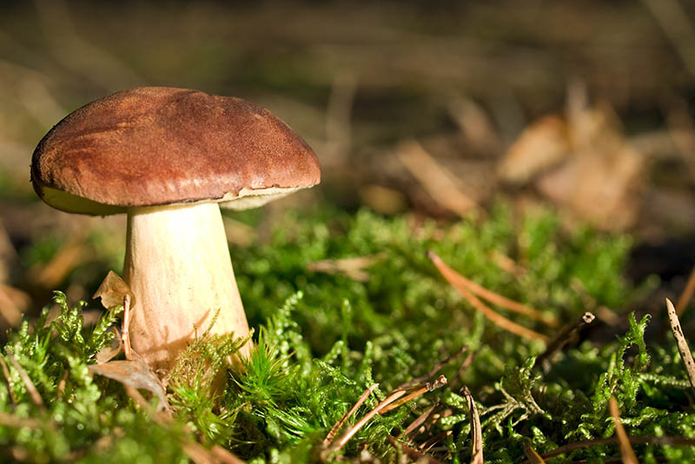

Nastavni listić 2.

Stupanj procjene usvojenosti pojmova

Zadatak: Sljedeće pojmove razvrstaj u tablicu prema vlastitoj procjeni.
Pojmovi: autotrofni organizmi, plankton, fotosinteza, stanično disanje, kruženje tvari, protjecanje energije, pretvorba energije, proizvođači, potrošači, razlagači, brojnost članova u hranidbenom lancu, hranidbena piramida, hranidbena mreža, održavanje prirodne ravnoteže

Potpuno razumijem pojam i mogu ga objasniti | Pojam ne mogu objasniti samostalno | Uopće mi pojam nije jasan

Nastavni listić 2.a
Stupanj procjene usvojenosti pojmova
Zadatak: Sljedeće pojmove razvrstaj u tablicu prema vlastitoj procjeni.
Pojmovi: fotosinteza, stanično disanje, kruženje tvari, pretvorba energije, proizvođači, biljožderi, mesožderi, svežderi, razlagači, brojnost članova u hranidbenom lancu, , održavanje prirodne ravnoteže, narušavanje prirodne ravnoteže
Potpuno razumijem pojam i mogu ga objasniti | Pojam ne mogu objasniti samostalno | Uopće mi pojam nije jasan

Nastavni listić 3.

Vođeno pisanje bilješki
Zadatak: U ovom zadatku koristi se internetom.
U prvi redak tablice upiši stanište koje će proučavati tvoja grupa, a u ostale retke ćeš upisivati staništa onim redom kako će izlagati ostale grupe. Zadatak svake grupe je da za jedno stanište pronađe najbitnija obilježja tog staništa i životne uvjete koji na njemu prevladavaju, te na primjerima nekoliko vrsta biljaka i životinja opiše njihove prilagodbe na to stanište i životne uvjete koji tamo prevladavaju. Nakon izlaganja svake grupe popunjavaj prazne rubrike u tablici.

Stanište | Uvjeti staništa | Prilagodbe biljaka | Prilagodbe životinja
 |  | Pr: | Pr:
 |  | Pr: | Pr:
 |  | Pr: | Pr:
 |  | Pr: | Pr:
 |  | Pr: | Pr:
 |  | Pr: | Pr:
 |  | Pr: | Pr:
 |  | Pr: | Pr:
 |  | Pr: | Pr:
 |  | Pr: | Pr:

